„Gordon Ramsay: świat na talerzu” - sezon trzeci
Premiery od 12 września w każdą niedzielę o godz. 12.00 i 13.00 w National Geographic

TRUFLOWY MAKARON PLJUKANCI
2-3 porcje
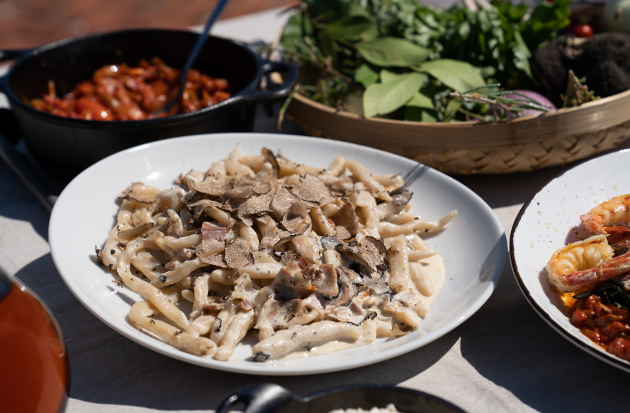

SKŁADNIKI:
Makaron Pljukanci:
2 szklanki mąki uniwersalnej (i trochę do podsypania)
1 – 1½ szklanki wody
1 łyżeczka soli gruboziarnistej

Kremowy sos truflowy:
115 g boczku, posiekanego
1 szalotka, drobno posiekana
2 ząbki czosnku, posiekane
¼ szklanki białego wina
1½ szklanki śmietany (co najmniej 36%)
sól gruboziarnista
świeżo zmielony czarny pieprz
1 średnia czarna trufla o masie ok. 500g - ⅓ porcji w postaci zmielonej, pozostałe ⅔ porcji w całości do wiórowania

SPOSÓB PRZYRZĄDZENIA:
1. W średniej wielkości misce wymieszaj mąkę i sól. Zacznij od dodania 1 szklanki wody i mieszaj, aż powstanie grudkowate ciasto; w razie potrzeby stopniowo dodawaj pozostałą wodę. Ugniataj w misce lub na lekko posypanym mąką blacie, aż ciasto będzie gładkie, około 5 minut. Odstaw do miski przykrytej wilgotną ściereczką na co najmniej 20 minut.
2. Gdy ciasto odpocznie, oprósz ręce mąką i palcami uszczypnij około łyżeczki ciasta. Rozwałkuj je w dłoniach, aż utworzy się klusek o długości ok. 4cm, grubszy w środku i zwężający się ku końcom. Powtarzaj, aż wykorzystasz całe ciasto. Gotowy makaron trzymaj pod wilgotną ściereczką, aż do momentu gotowania.
3. W trakcie gdy makaron odpoczywa, przygotuj sos śmietanowo-truflowy. Do średniej wielkości rondla umieszczonego na dużym ogniu wrzuć boczek i pozwól, aby wytopił się z niego tłuszcz tworząc skwarki - potrwa to około 2-3 minuty. Zmniejsz ogień i dodaj posiekaną szalotkę, co jakiś czas mieszając. Smaż, aż szalotki zmiękną i staną się przezroczysta, około 2 minut. Dodaj czosnek i smaż przez minutę, aż zacznie uwalniać wyraźny aromat. Jeśli zacznie brązowieć, koniecznie zmniejsz ogień. Dodaj do rondla wino i pozwól zawartości rondla się zeszklić. Zeskrob wszelkie brązowe kawałki z dna rondla.
4. Dodaj śmietanę, szczyptę soli i trochę czarnego pieprzu. Zmniejsz ogień. Gotuj śmietanowy wywar na wolnym ogniu, aż zgęstnieje i zredukuje się o połowę. Zdejmij z ognia i dodaj mielone trufle. Zanim spróbujesz, odstaw wywar na kilka minut, aby smaki miały okazję się wymieszać i dopraw, jeśli to konieczne.
5. W międzyczasie zagotuj w dużym garnku osoloną wodę. Do wrzątku wrzuć makaron i gotuj przez kilka minut, aż środek będzie al dente, a kluski wypłyną na powierzchnię. Makaron odcedź lub, przy pomocy sitka, dodawaj bezpośrednio do śmietanowego sosu. Ważne, by makaron całkowicie obtoczył się w sosie, a w razie, gdyby danie stało się zbyt gęste, dodaj odrobinę wody pozostałej z gotowania makaronu. Spróbuj i dopraw do smaku.
6. Podawaj makaron na głębokim talerzu, przykryty cienkimi wiórkami czarnej trufli.

